高二年级地理第7课《欢乐大冲关——中国自然地理特征》学习指南
【学习目标】
1.分析不同地区太阳辐射、气温、降水差异的原因。
2.分析不同河流、同一河流不同河段、同一河段不同时间的河流特征差异的原因。
3.运用地理环境整体性原理，说明气候对河流的影响。
【学法指导】
1.分析气候特征（太阳辐射、气温、降水），先看天（纬度、大气环流等），再看地（地形、海陆、洋流等）；
2.分析河流特征时，多先画出流向、进行气候定位，再去按照要求，进行水文或水系特征分析。
3.综合题目作答时，一定要一个特征对着一个成因去写，用地理语言（地理语言的获取途径：教材，高考标答）；
【学习任务】
1.完成下列习题。2.对答案，对照图册和笔记改错。3.听微课讲解。
读“我国某地区年太阳总辐射量分布图”，完成：
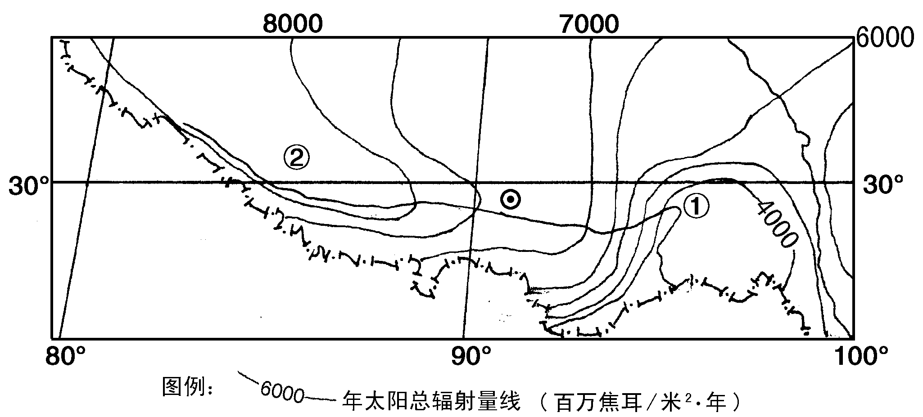

1.图中①、②两地区年太阳总辐射量差异很大，对其原因解释正确的是
A．①地纬度低于②地 B．①地降水量多于②地
C．①地海拔高于②地 D．①地太阳高度角小于②地
读我国不同地区河流径流量过程示意图
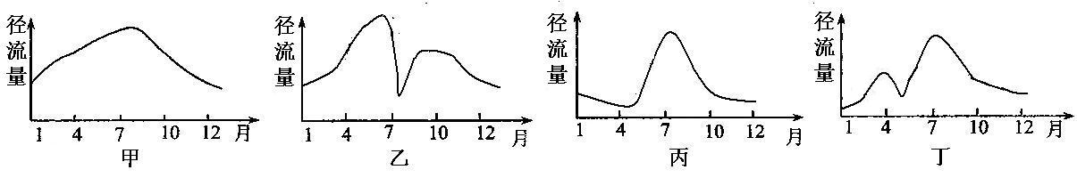
2.图中反映华北地区河流径流量变化特征的是
A．甲 B．乙 C．丙 D．丁
3．导致乙所示地区河流7月径流量骤减的原因是
A．北太平洋副高衰弱 B．伏旱天气的影响
C．亚洲高压势力增强 D．准静止锋的影响
4．当丁所示地区河流处于第一个汛期时，甲所示地区为
A．江淮雨带控制 B．华南雨带控制
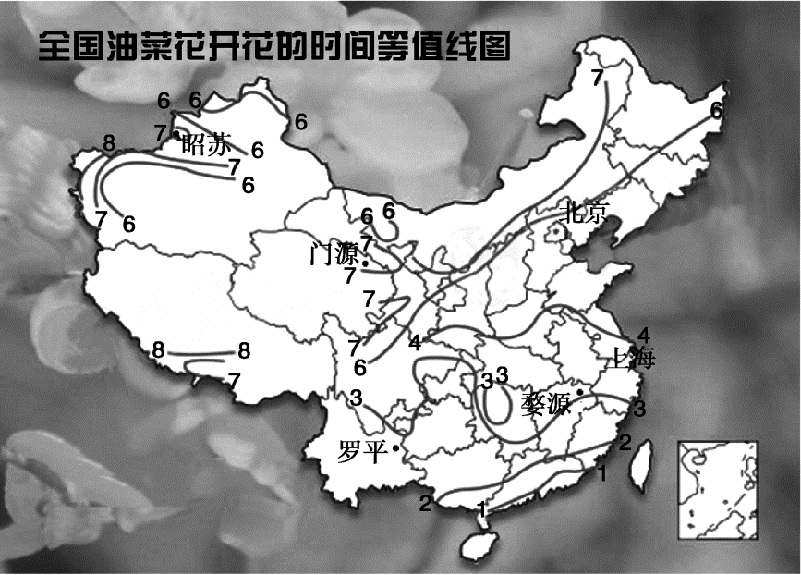
C．华北雨带控制 D．台风雨带控制

5．正确描述下列各地开花期间大气状况的是
A．罗平，受华南雨带影响 B．婺源，出于梅雨时节
C．门源，凉爽而湿润 D．昭苏，易出现伏旱
6．昭苏被誉为“中国油菜之乡”是因为这里
A．地处干旱地区，降水年际变化大 B．属于温带大陆性气候，冬暖夏凉
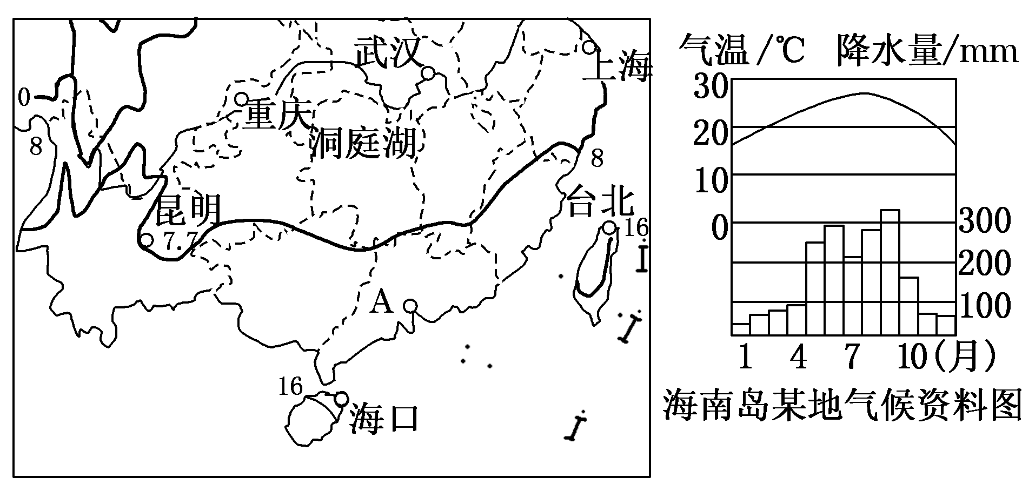
C．位于山间盆地，水热条件较好 D．位于高纬地区，昼夜温差大
7.昆明和台北纬度位置十分相近，但冬季温度差异大，主要原因是什么？
雅安素有“天漏”之称，年降水日数多在200天以上。

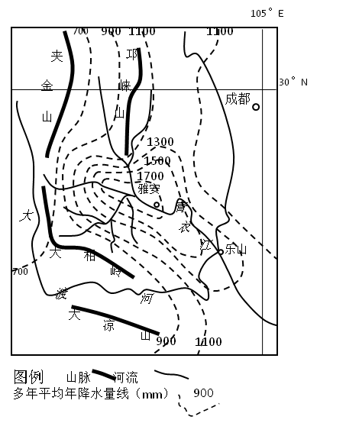
8.分析雅安“天漏”的形成原因。

图为四地某河段等高线图。
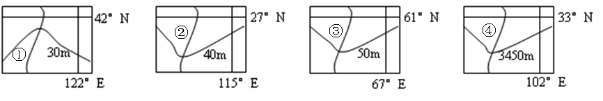
9．根据气温和河流流向判断，容易发生凌汛的河段是
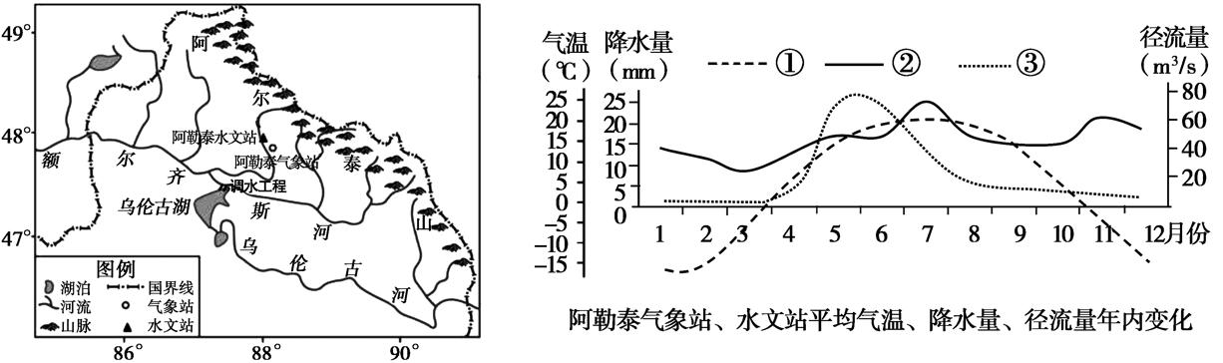
A．①② B．③④ C．①③ D．②④
10.图示阿勒泰气象站、水文站所观测数据对应正确的是
A.①-气温 ②-降水 ③-径流量 B.①-径流量 ②-气温 ③-降水
C.①-气温 ②-径流量 ③-降水 D.①-径流量 ②-降水 ③-气温
11.图示地区的河湖
A.夏秋季节为丰水期 B.水汽主要来源于印度洋
C.径流量季节变化大 D.为大量水鸟的越冬栖息地

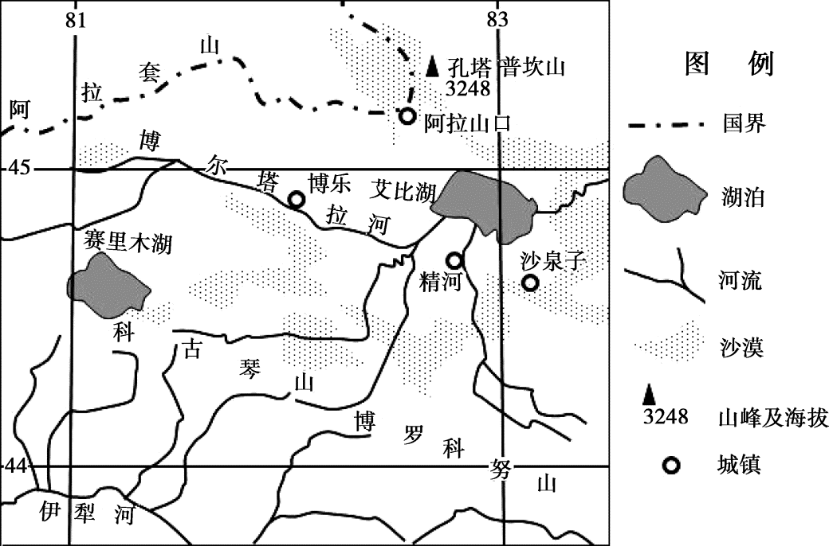
赛里木湖被称作“大西洋的最后一滴眼泪”，艾比湖是新疆第一大咸水湖。湖泊补给系数是湖泊流域面积与湖泊水面积之比，赛里木湖和艾比湖的补给系数分别为3.1和97.0。图2为天山山脉部分地区示意图。
12.由图可知
A.赛里木湖位于天山的山间盆地中 B.高峻山地有利大西洋水汽进入
C.艾比湖位于塔里木盆地的较低处 D.赛里木湖和艾比湖均为外流湖
13.相比艾比湖，赛里木湖盐度较低的原因是其
①降水较多 ②地势较高，气温较低，蒸发较弱
③补给系数低，水源补给区面积大 ④河流注入较少，周边汇入的可溶性盐类物质少
A.①②③ B.①②④ C.①③④ D.②③④
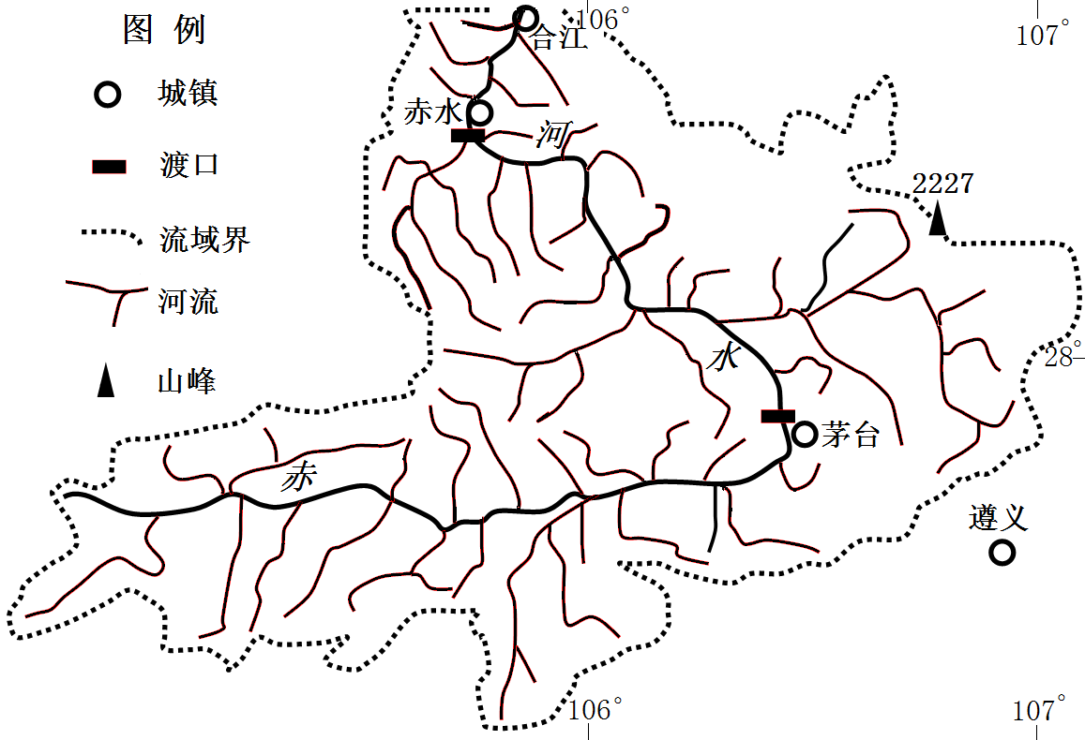
赤水河为长江上游支流。1935年1月至3月，红军在茅台-赤水段成功四渡赤水。图17为赤水河流域图。
14.说明红军渡河季节该河段的水文特征及其成因。（10分）

15.描述图中a地区的水系特征。（8分）

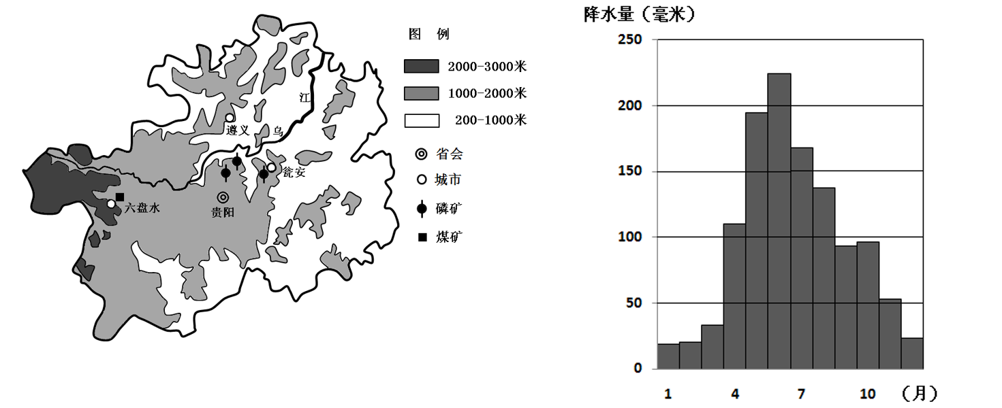
16.根据图中信息，说出乌江的河流特征。（6分）

